R1 LARGE INSTANCES
Station |  |  |  | Customer |  |  |  | Demand |  | Service Time
xmin | xmax | ymin | ymax | xmin | xmax | ymin | ymax | min | max
0 | 74 | 5 | 71 | 2 | 67 | 3 | 77 | 1 | 41 | 10
- Isto za svih 12 instanci:
  - Depot: 35.0,35.0
  - 21 station (1 u depotu i 20 okolo)
  - 100 customera
  - Demand
  - ServiceTime
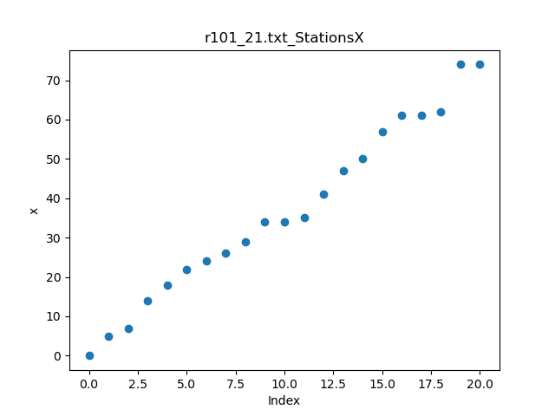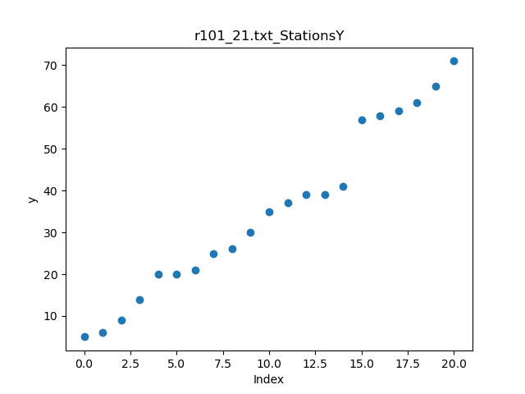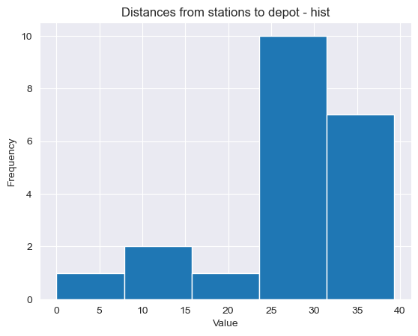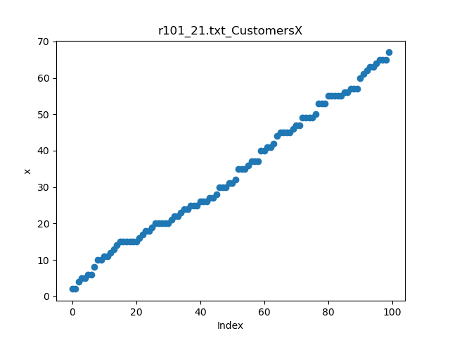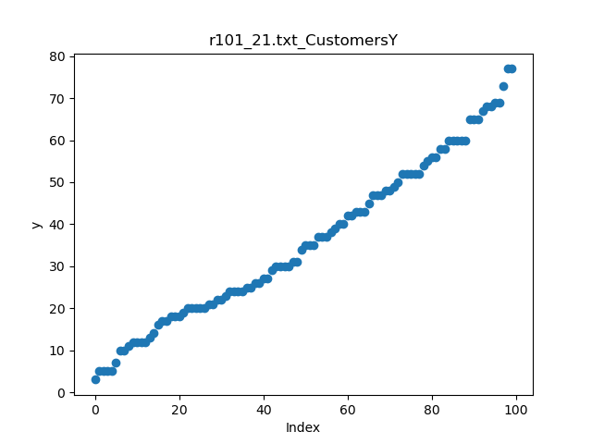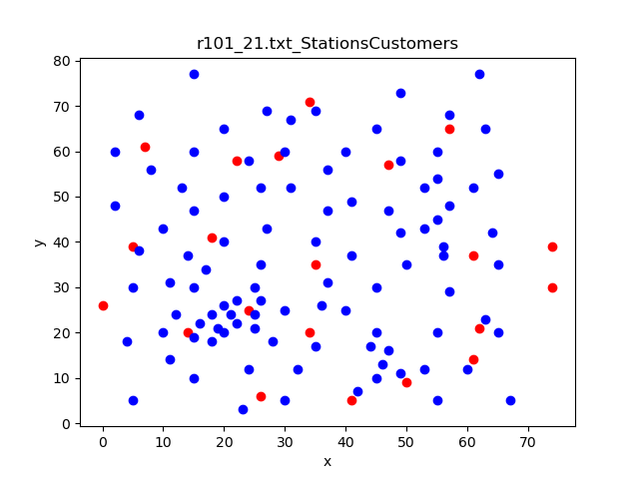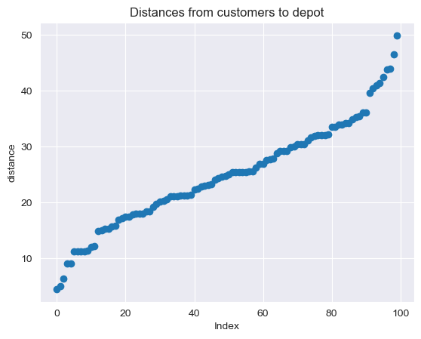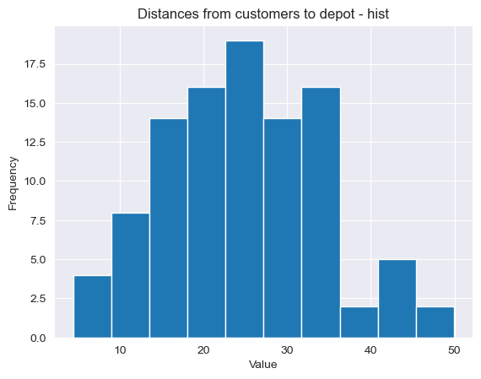
Best fit distribution: lognorm
Parameters: (0.07394736046634302, -103.23894989480941, 127.83617995386658)

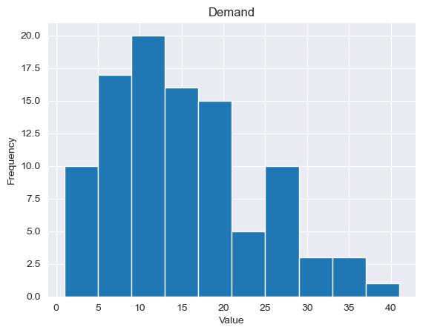
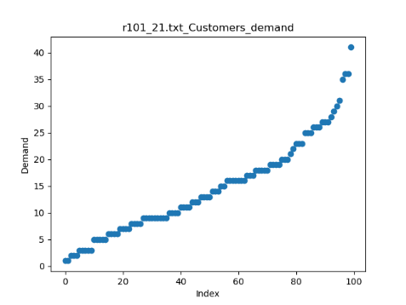
Best fit distribution: lognorm
Parameters: (0.3849508447661958, -8.563584909537122, 21.521692424113823)

- Različito za svaku instancu: ReadyTime (RT), DueDate, Timeframe (TF)
  - Timeframe=DueDate-ReadyTime (nije eksplicitno navedn u datasetu)
  - 3 podskupine
 | ReadyTime |  | DueDate |  | Timeframe
 | min | max | min | max | min | max
r101 | 20 | 203 | 30 | 213 | 10 | 10
r102 | 0 | 188 | 35 | 215 | 10 | 215
r103 | 0 | 188 | 37 | 215 | 10 | 215
r104 | 0 | 181 | 39 | 215 | 10 | 215
r105 | 18 | 183 | 48 | 213 | 30 | 30
r106 | 0 | 173 | 48 | 215 | 30 | 215
r107 | 0 | 173 | 48 | 215 | 30 | 215
r108 | 0 | 167 | 56 | 215 | 30 | 215
r109 | 12 | 154 | 65 | 215 | 38 | 86
r110 | 9 | 167 | 30 | 215 | 0 | 184
r111 | 9 | 171 | 49 | 215 | 0 | 184
r112 | 9 | 121 | 113 | 215 | 74 | 170

POSKUPINA 1 (101, 105)
- konstantni timeframe (10, odnosno 30)
- približno jednolika raspodjela Readytime-a
- nije uočena ovisnost o udaljenosti od depota osim da je ReadyTime uvijek veći od udaljenosti od Depota (da vozilo stigne na vrijeme)

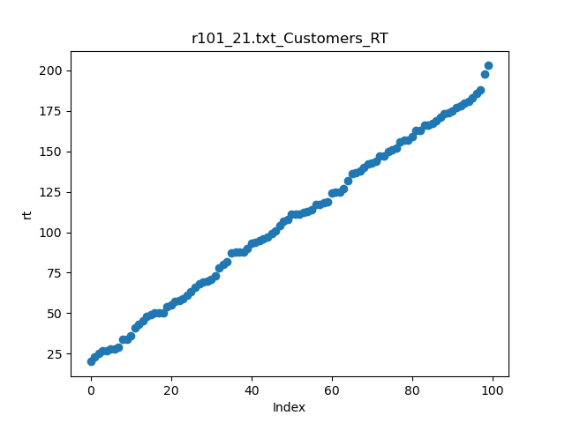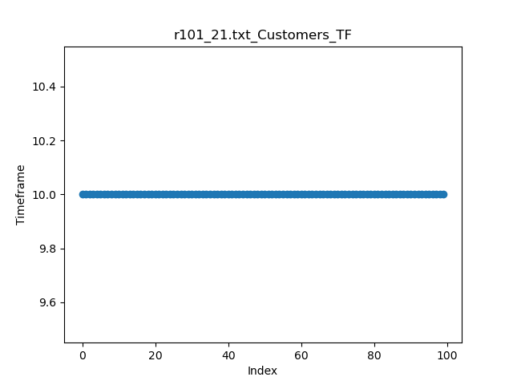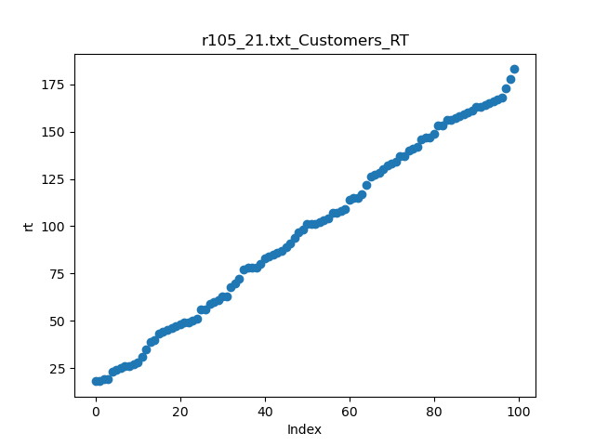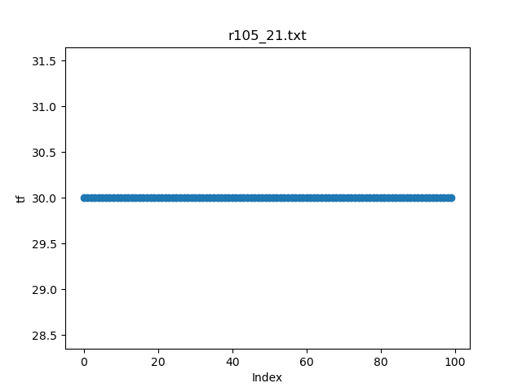
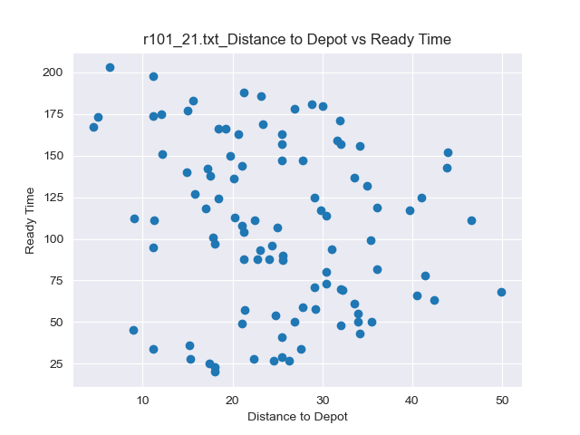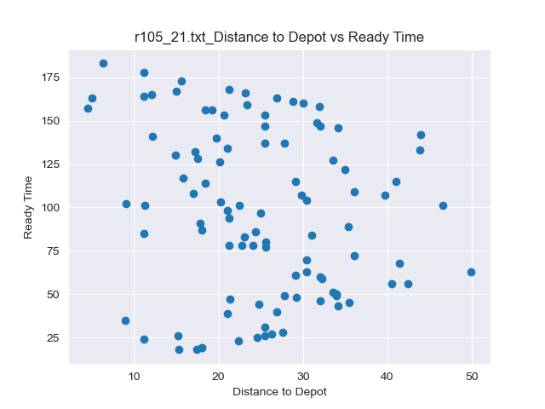

POSKUPINA 2 (102, 103,104,106,107,108)
- 25, 50, odnosno 75% customera ima RT=0 i veliki TF (od 175 do 215, približno gauss)
- Ostali (75, 50, 25%) imaju fiksni TF (=10 za 102, 103, 104; =30 za ostale), a RT je jednoliko raspoređen od 25 do 175
- Nije uočena neka posebna ovisnost RT-a i TF-a o udaljenosti od depota, jedino je vidljivo da su dulji TF-ovi uglavnom do udaljenosti 35 od depota, a nakon toga još samo nekoliko do udaljenosti od oko 40 i nakon toga ih nema, dok su kratki TF-ovi prisutni na svim udaljenostima
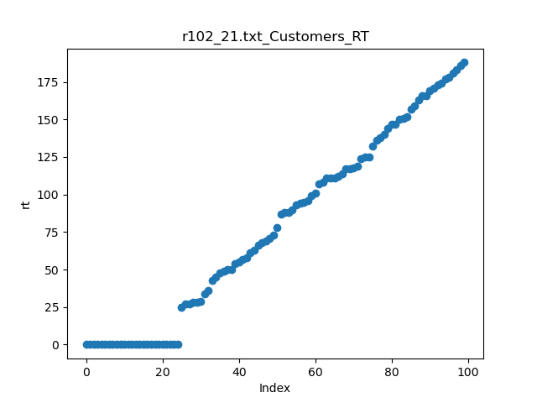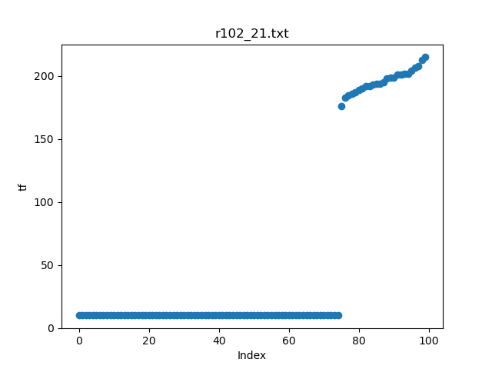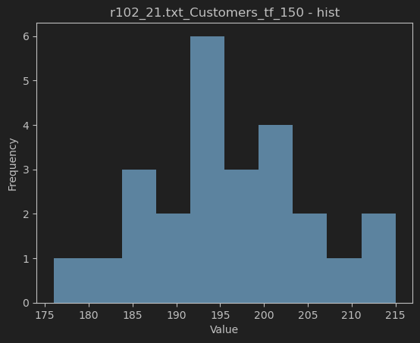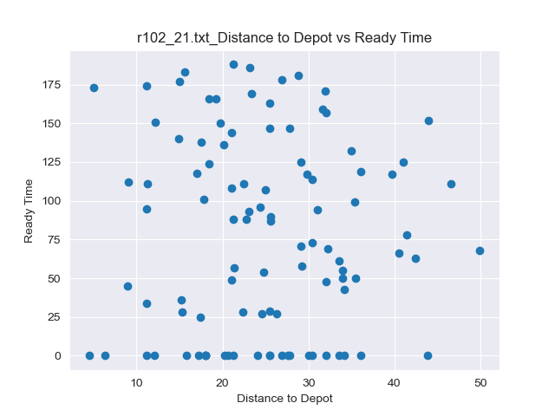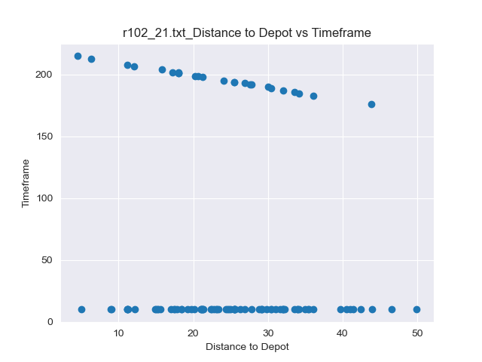
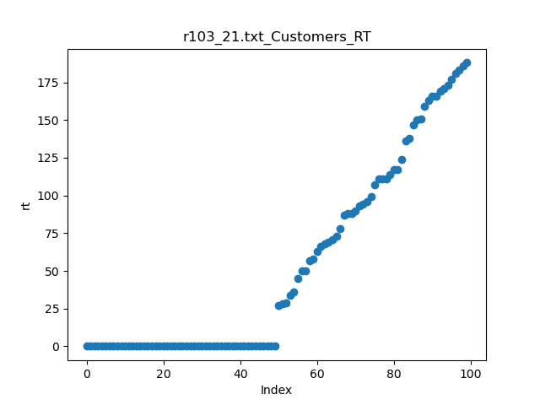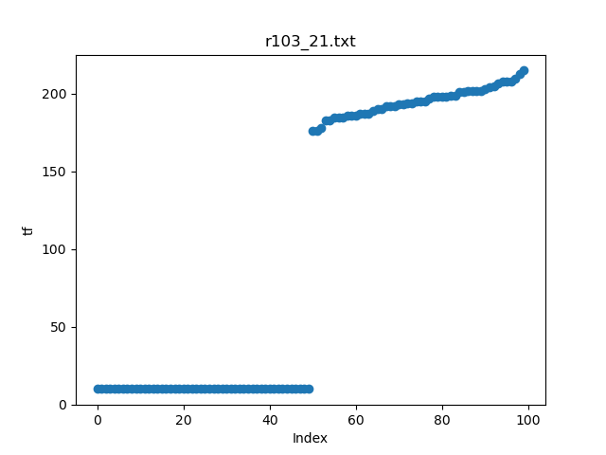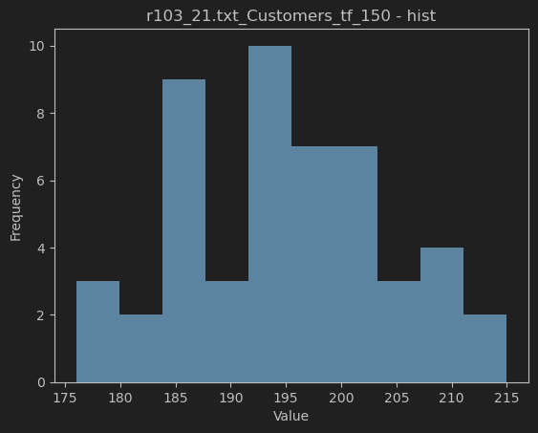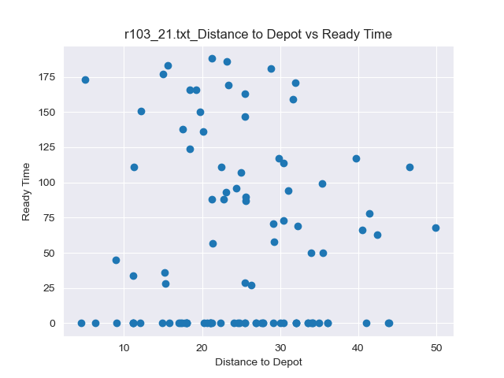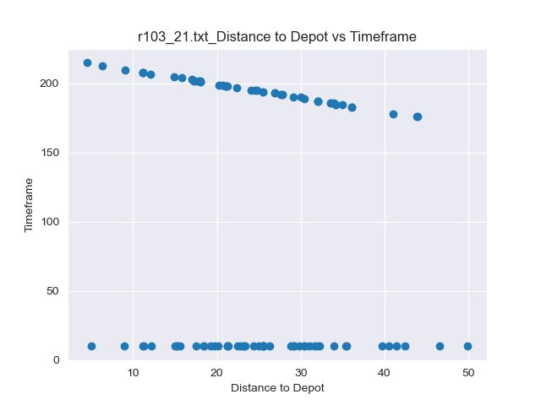
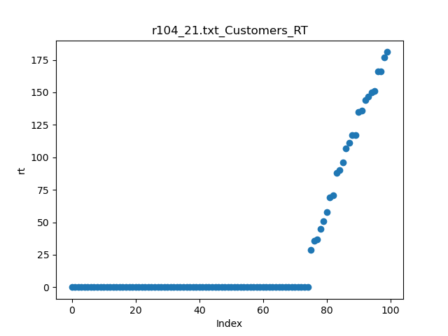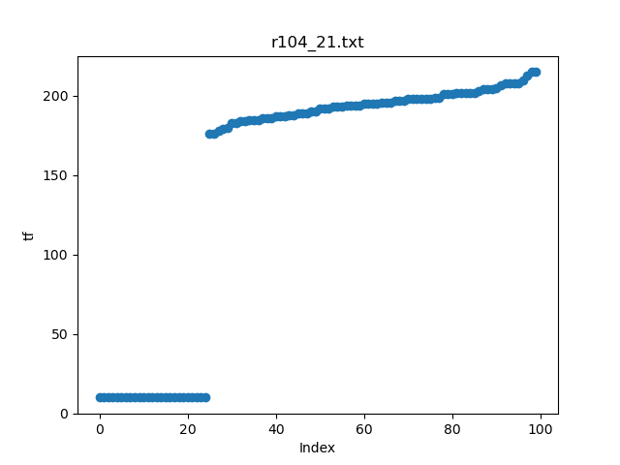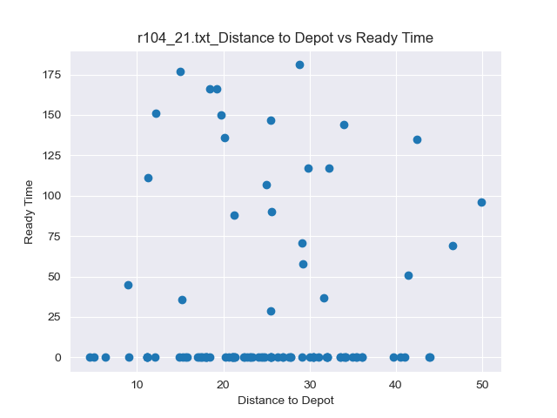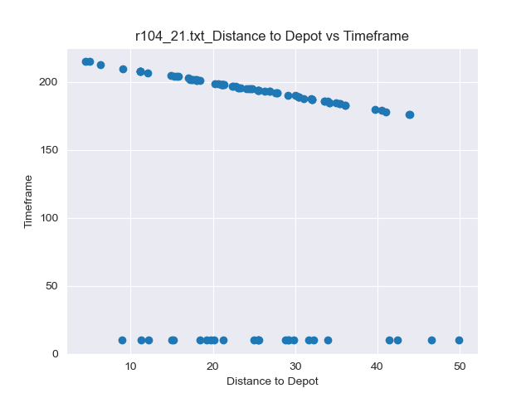
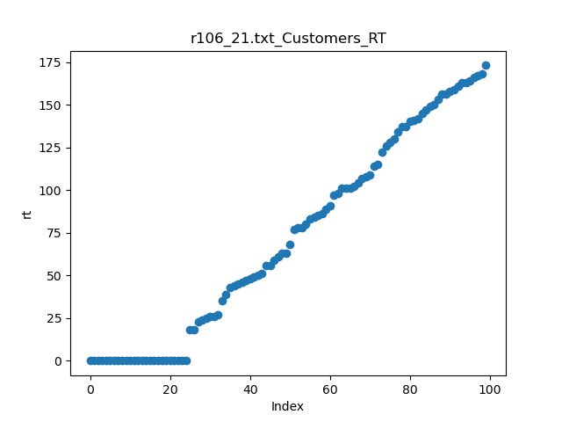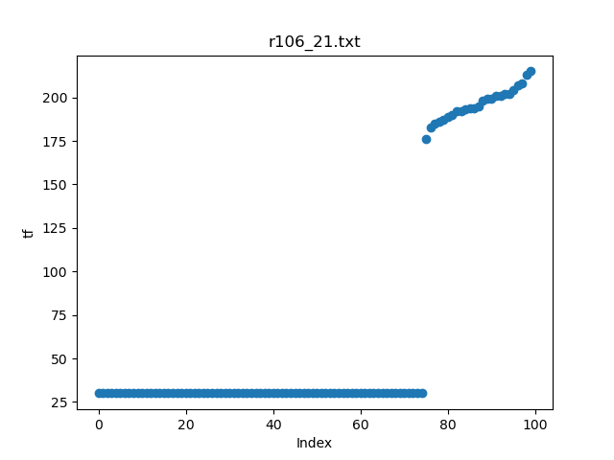
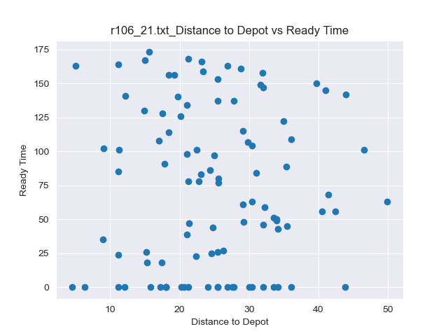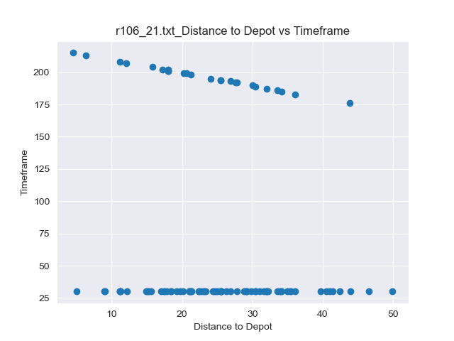

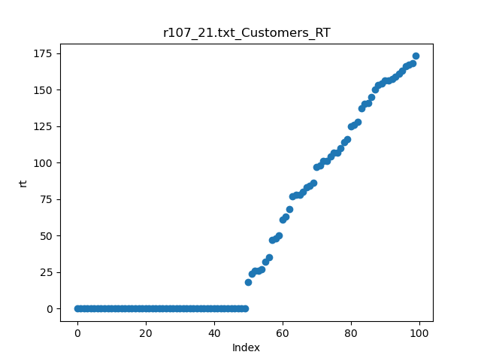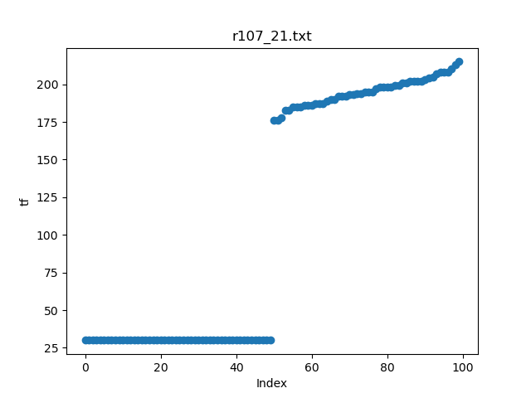
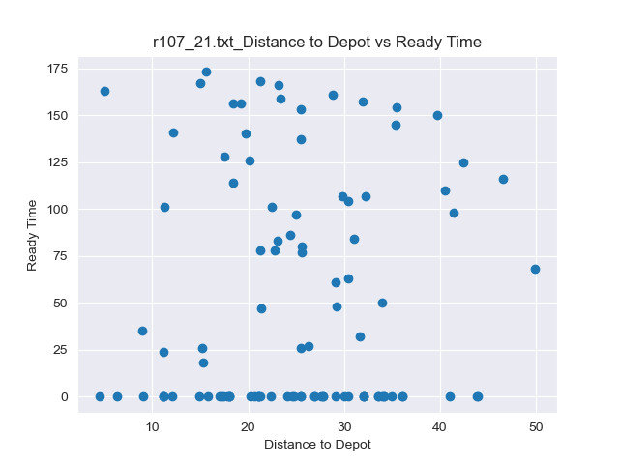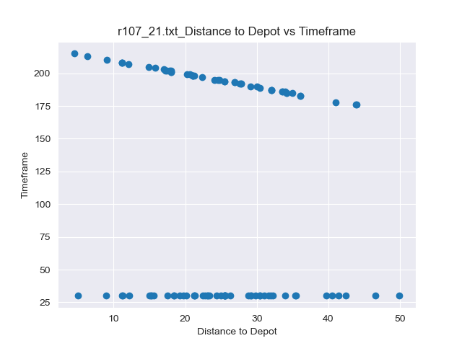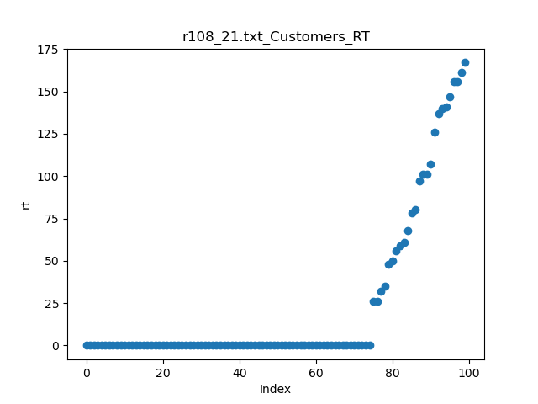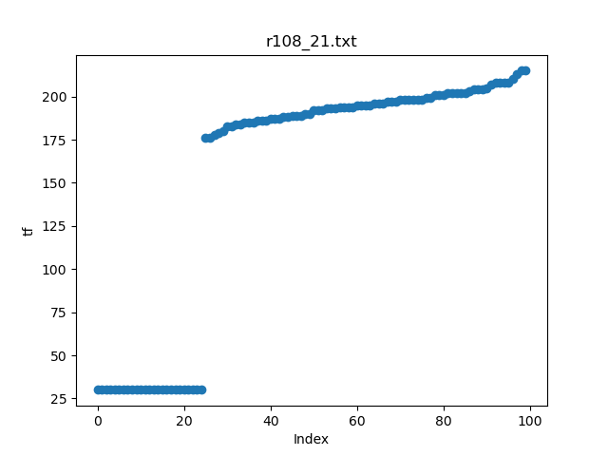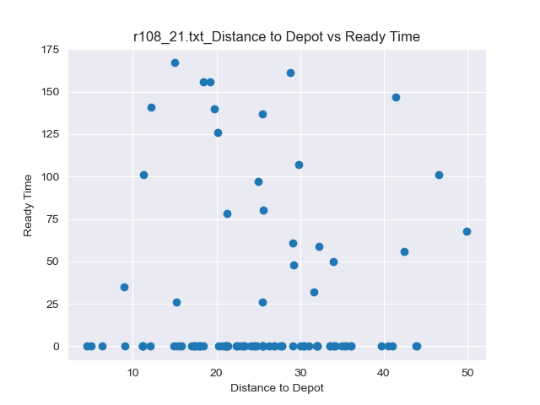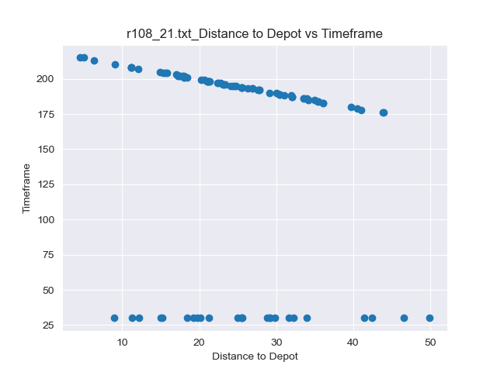

POSKUPINA 3 (109, 110, 111, 112)
- RT sliči na lognormal raspodjelu (osim za 109), TF na normalnu
- Nije uočena neka posebna ovisnost o udaljenosti od depota (provjeriti donji dio RT-a, liči na pravac)
